功能概述
统信UOS系统的【打印管理器】是一款基于CUPS的打印机管理工具，可通过【打印管理器】实现对打印机的添加、使用和删除等。界面可视化，操作简单，方便用户快速添加打印机及安装驱动。

技巧介绍

步骤一：打开启动器
单击任务栏上的启动器图标，进入启动器界面。
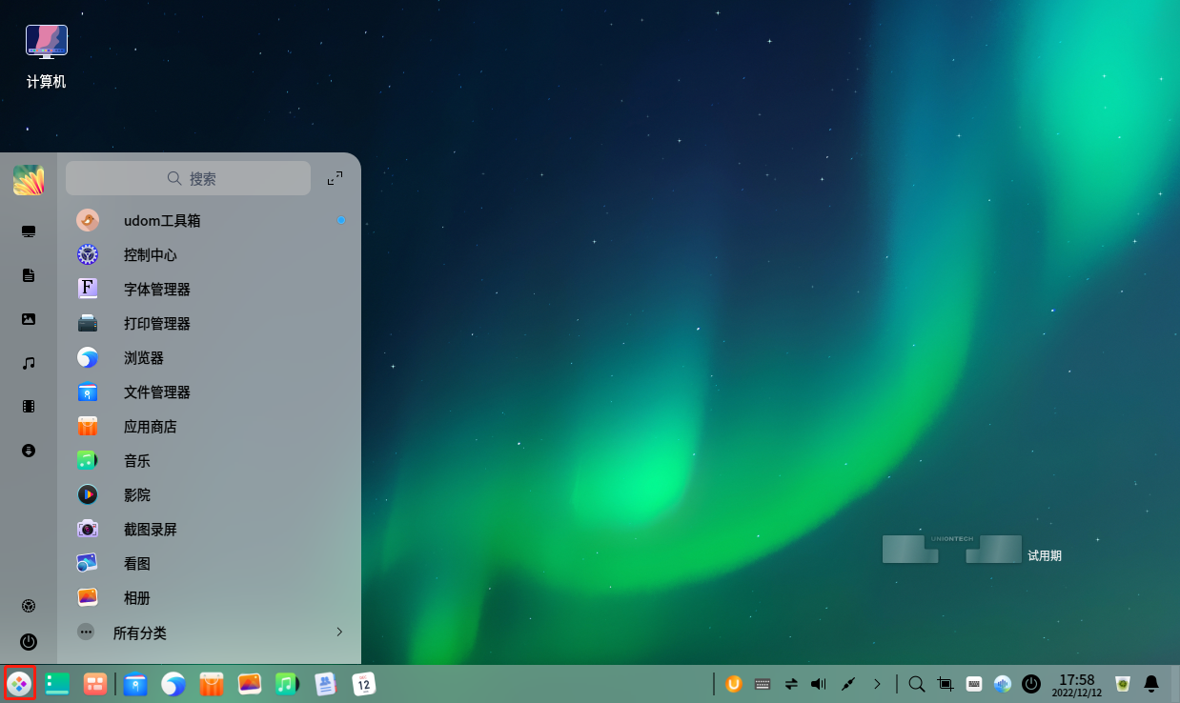
启动器界面

步骤二：查找打印管理器
上下滚动鼠标滚轮浏览或通过搜索，找到打印管理器图标，单击运行。
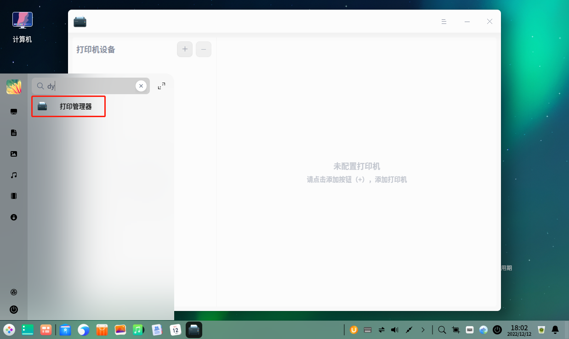
打印管理器打开界面

步骤三：打开打印管理器
若已经成功添加了打印机，可在打印管理器界面查看详情。选中打印机，可选择属性设置、打印队列、打印测试页、查看耗材及故障排查。
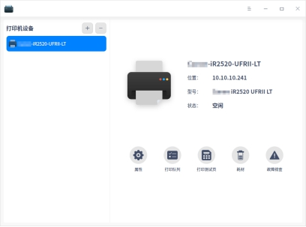
打印管理器查看详情的界面

步骤四：打印属性
在打印管理器主界面，单击 属性，跳转到打印设置列表界面。可以查看打印机驱动、URI、位置、描述、颜色及分辨率等。
还可以设置项纸张来源、纸张类型、纸张大小、双面打印、页边距位置、方向、打印顺序等。可根据您的实际需求进行设置，如纸张大小可以选择A4、A5、B5或A3等，打印方向可以选择纵向、横向或反横向等。
说明：打印机属性列表与打印机型号及驱动相关联，请以实际情况为准。
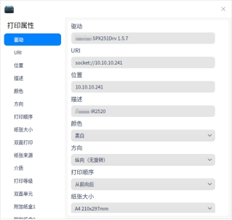
打印属性界面

步骤五：打印队列
在打印管理器主界面，单击 打印队列，可以查看打印任务，包括全部列表、打印队列、已完成列表。系统默认选择 打印队列 界面。
选择一个打印任务并单击右键，可选择 取消打印、删除任务、暂停打印、恢复打印、优先打印、重新打印 等操作。
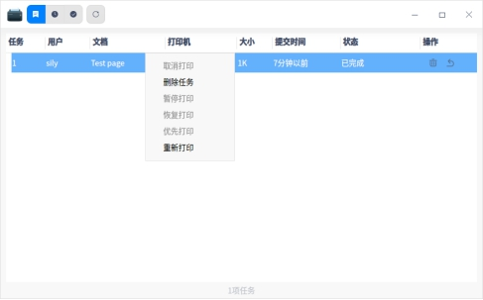
打印任务界面

步骤六：打印测试页
在打印管理器主界面，单击 打印测试页，测试是否打印成功。
- 打印成功：测试页打印成功，可进行其他的打印任务。
- 打印失败：测试页打印失败，选择重新安装或故障排查。
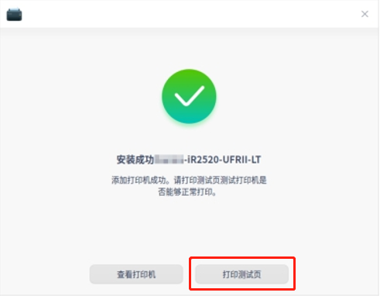
打印测试页界面

步骤七：耗材
在打印管理器主界面，单击 耗材 可查看打印机耗材余量，如果余量不足，则需要更换。
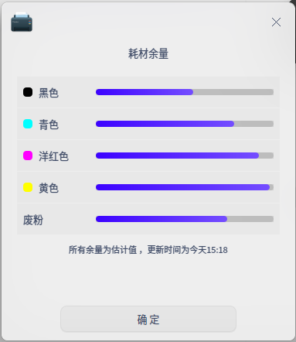
打印机耗材界面

步骤八：故障排查
打印失败时，在打印管理器主界面可单击 故障排查，排查内容如下：
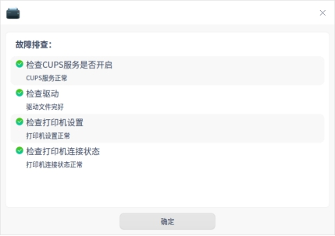
故障排查界面
- 检查cups服务是否开启。
- 检查驱动文件是否完整。
- 检查打印机设置：打印机是否启动、是否接受任务。
- 检查打印机连接状态是否正常。

步骤九：右键菜单
在打印管理器主界面，选中打印机型号并单击右键，可以修改打印机名称、选择是否共享/启用打印机、是否接受任务等操作。
说明：共享打印机前必须开启 “主菜单 > 设置” 页面中的共享功能，否则即使在右键菜单中勾选了也不会生效。
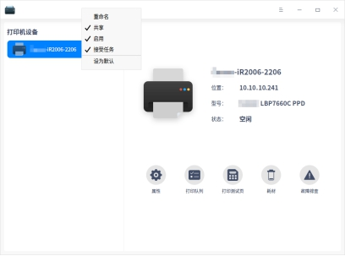
打印机共享功能设置界面

步骤十：设置
在打印管理器界面，单击右上角“三个横线”的按钮，如下图
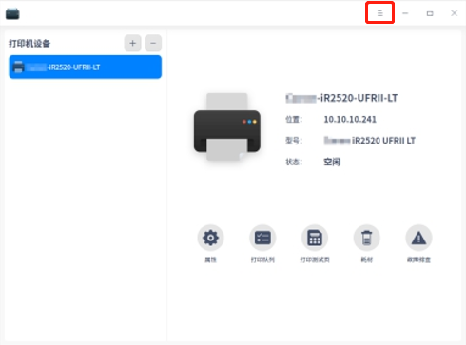
打印管理器设置界面
单击 设置，可以进行基本服务器设置。
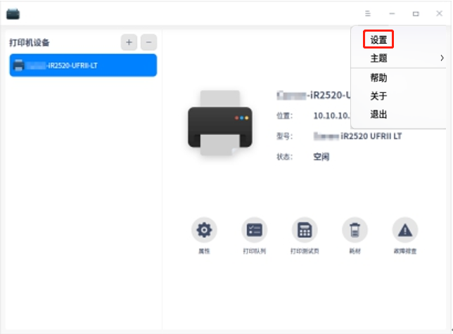
打印管理器设置界面
- 是否发布连接到这个系统的共享打印机。开启后可以共享已添加的打印机，同一局域网的用户才能进行连接。
- 是否允许远程管理打印机。
- 是否保留调试信息用于故障排除。
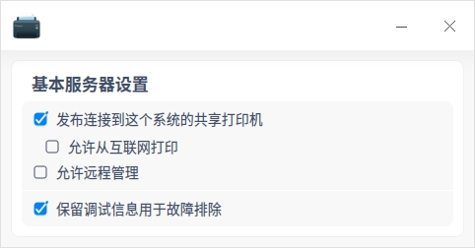
打印基本服务器设置界面

步骤十一：主题
窗口主题包含浅色主题、深色主题和系统主题。
在打印管理器界面，单击右上角“三个横线”的按钮，如下图
打印管理器设置界面
单击 主题，选择一个主题颜色。
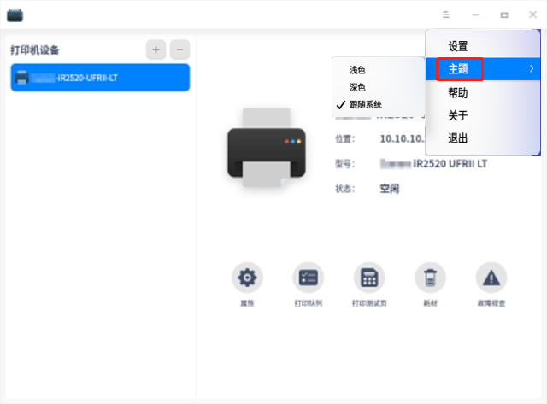
打印管理器主题设置界面

步骤十二：帮助
在打印管理器界面，单击右上角“三个横线”的按钮，单击 帮助，查看帮助手册，进一步了解和使用打印管理器。
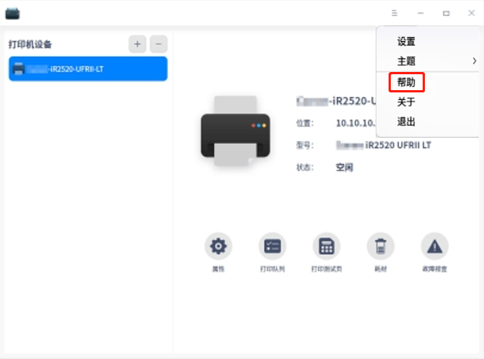
打印管理器帮助界面

步骤十三：关于
在打印管理器界面，单击右上角“三个横线”的按钮 ，单击 关于，查看打印管理器的版本和介绍。
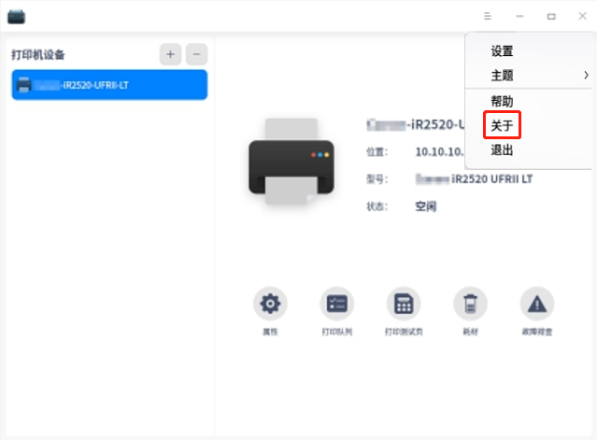
打印管理器关于界面

步骤十四：退出
在打印管理器界面，单击右上角“三个横线”的按钮 ，单击 退出。
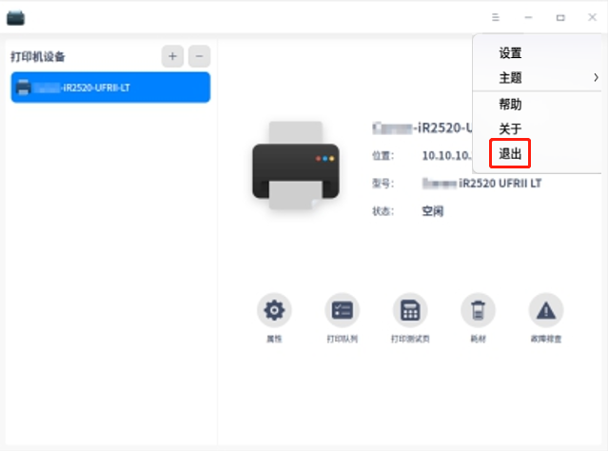
打印管理器退出界面

©统信软件技术有限公司。访问者可将本网站提供的内容或服务用于个人学习、研究或欣赏，以及其他非商业性或非盈利性用途，但同时应遵守著作权法及其他相关法律的规定，不得侵犯本网站及相关权利人的合法权利。除此以外，将本网站任何内容或服务进行转载，须备注：该文档出自【faq.uniontech.com】统信软件知识分享平台。否则统信软件将追究相关版权责任。

